**考虑实际流体操作的完全可编程阀门阵列生物芯片架构综合设计**

完全可编程阀门阵列（Fully Programmable Valve Arrays，FPVA）生物芯片具有精准控制微量试剂的特点，其可以加快反应时间并节约大量的反应试剂。如有限量的生物样本（例如，婴儿的血液[1]和犯罪现场的DNA证据[2]）或昂贵的试剂，其使用量决定了测定的总成本。考虑实际流体操作指的是在测定过程中考虑流体体积、驱动以及流向等因素对架构设计的影响，从而减少流体消耗和测定时间进而优化整体芯片设计架构。

生物测定过程都是按照一定剂量输入到芯片中，由于人工配比剂量的误差较大以及电路延迟的影响，在实际反应过程中可能会出现试剂量较少或较多的情况。若试剂过少，输入到组件特别是混合组件的试剂间的比例精度变低，加上在运输过程中的流体损耗，随着反应的进行，精度逐渐下降，最终可能导致实验的失败，若想要补充不足的流体，由于芯片通道不是真空的，通道中的空气在气压的阻挡下会导致补充的试剂难以和原输入试剂接触。因此我们认为从外部输入或从设备输出到下一设备的流体体积应当大于实际所需体积。该类问题也就转换成对多余/废弃液体的去处问题。而对于过多的试剂，残余的试剂滞留会影响其余试剂的移动，因此需要将多余的试剂进行处理：1、移除到输出端口（或废液端口）；2、若还有其他操作需要该试剂作为输入，则可以对多余试剂进行暂存，这些处理无疑增加了架构综合设计的复杂度。

如图1所示，每个试剂*ri*都要加载到各自的组件当中，由于试剂的连续输入和压力的影响，同一试剂到达不同组件存放产生的隔阂会在组件端口或内部会生成更多的残留液体，例如图1（b）中的红色试剂*r*2其在第一个路径（图中有标注1）要到达淡红色组件，存放完毕后会在其尾部也就是输入端口产生残留液体，再通过第二个路径（图中有标注2）将所需试剂存放在其余组件时同样在内部产

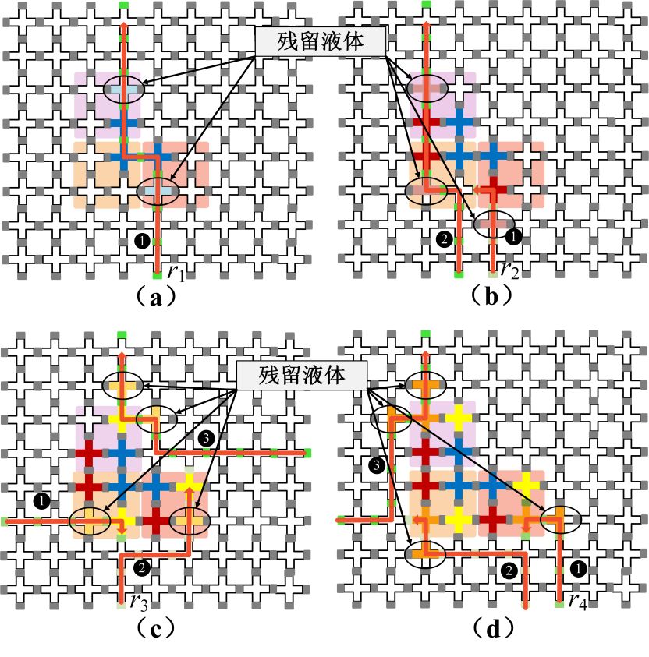

图1 生物测定过程产生的残留液体

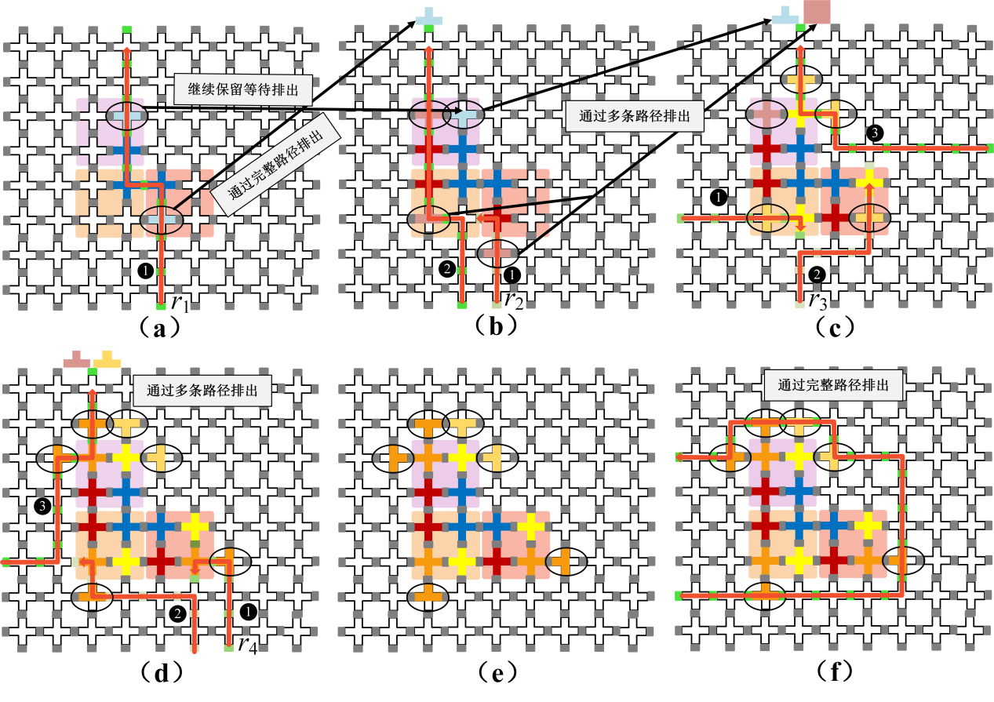

图2 残留试剂处理过程

生残留液体。图2展示了测定过程中各类试剂产生残留液体的处理过程，对于部分残留液体，可以在下次加载过程中通过其他试剂的完整路径或多条路径完全排出（如图2（a）-图2（d））。加载完毕后还需要处理如图2（e）所示的残留液体，需要再次创建一个完整的路径将其排出（图如2(f)所示的完整路径）。现有的FPVA生物芯片架构综合算法并没有考虑试剂加载置组件后残留液体的处理，同时没有考虑到压力输入对试剂加载的影响。

考虑压力推动试剂移动，在试剂进入组件后其位置不再改变，由于组件具有一定的容量用于存储试剂，因此试剂在组件中存放的位置对后继输入到组件的其他试剂会产生影响，因为在组件中的试剂可能占据了后继试剂的组件输入端口，导致后继试剂需要寻找其他端口输入。这对于体积较大、有多个试剂配比的组件

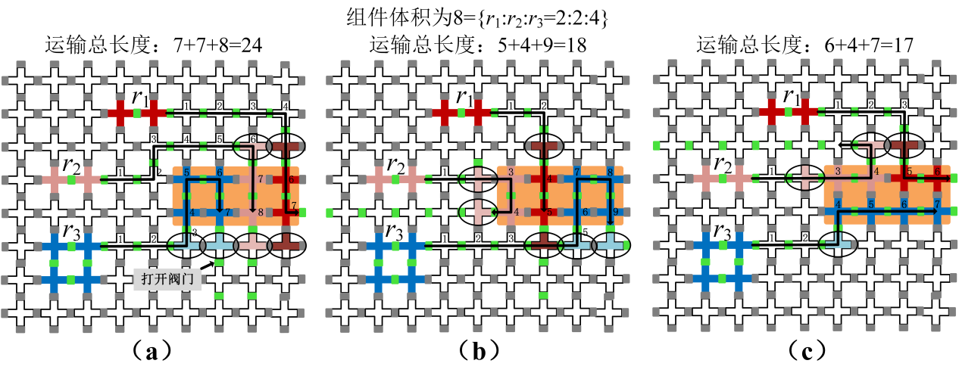

图3 三种试剂存储位置产生 的流体运输总长度

来说，寻找新输入端口产生的额外开销是不可忽视的。如图3所示，有三种试剂需要输入到体积为8的组件当中，无论试剂进入的先后顺序如何，试剂进入组件后所在的位置不同所产生的流体运输总长度也不同，因此需要体现制定好进入组件后的存放点，这一实际考虑是符合架构综合设计的。此外，从图中也可以看出试剂存放的位置也间接影响了残留/废弃液体的产生，因此在架构综合设计中应将试剂存放位置以及考虑流体加载产生的废液处理等实际流体操作一起考虑，从而优化整体架构。

综上所述，试剂的加载会对生物测定造成影响，而传统的架构综合设计只是按照FPVA单元大小进行精准输入或是通过过量输入并排除多余试剂来实现试剂的加载，但由于试剂本身就很微小，采用精准输入过于理想化，而过量输入可能导致组件的输入和输出端口产生多余试剂，传统设计没有考虑压力的作用，且仅通过一条完整的路径完成试剂的加载和废液的排除。同时，试剂在组件中的存放也容易被忽略，不同的存储位置会影响其他试剂的输入且需要处理多余残留在组件的液体。因此本文提出考虑实际流体操作的完全可编程阀门阵列生物芯片架构综合设计，其中重点考虑试剂具体存放位置和加载产生的多余液体处理，旨在通过架构综合设计对试剂进行精准配置以及对试剂存放进行规划，从而在发挥FPVA生物芯片优势的同时增加芯片执行效率。

考虑实际流体操作的对架构综合设计的影响，生物芯片架构综合设计包括高层次综合、物理设计两个重要阶段，其中物理设计又可以细分为布局和布线。对于试剂在组件的存放位置和产生废液位置应在布线前确定，所以在高层次综合阶段和布局阶段需要确定试剂起点和终点的位置，也就是源点和终点。这就需要在确定好布局组件位置后（我们以优化半周长线长为目标），对组件的输入、容量、端口位置以及试剂的起点位置进行评估，最终获取一个可行的存放方案；而在布线阶段，要考虑残留液体对其他试剂的影响，因此应该增加额外的约束防止残留液体与运输试剂间的冲突，此外为了减少排除残留产生的额外代价，需要尽可能的快速、高效的处理残留液体，即尽量减少处理废液产生的时间开销，从而提高芯片生物测定的效率。

1、架构综合相关工作，xxx。

2、目前关于的相关工作已经有许多，xxx，对于废液的处理，近几年在流式微流控生物芯片也提出了相应的算法，xxx提出了。而FPVA生物芯片作为一类较为新兴的芯片架构，目前还未有相关考虑实际流体操作的工作。

综上问题模型：

1. K. A. Kalanick, Phlebotomy technician specialist[M]. Cengage Learning, 2011.
2. J. M. Butler, Fundamentals of Forensic DNA Typing[M]. Academic Press, 2009.